

S
a
w
e
a
d

P
o
l
i
c
e

S
t
a
t
i
o
n

สถานีตำรวจภูธรเสวียด

รายงานการปฏิบัติราชการ
งานสืบสวน
ประจำเดือน ธันวาคม 2566

รายงานการปฏิบัติราชการประจำเดือน

1. งานสืบสวน ตัวอย่างผลปฏิบัติการ
วันที่ 30 ธันวาคม ๒๕๖6 เวลา 20.52 น. ได้มีการจับกุมตัวผู้ต้องหา ตามหมายศาลจังหวัดไชยา “ลักทรัพย์ของผู้มีอาชีพกสิกรรม โดยใช้ยานพาหนะเพื่อสะดวกแก่การกระทำผิดหรือการพาทรัพย์นั้นไป” จำนวน 1 ราย 1 คน สถานที่จับกุม ม.1 ต.ตลาดไชยา อ.ไชยา จังหวัด สุราฎร์ธานี และได้ส่งตัวให้ พงส.ดำเนินคดีตามกฎหมายต่อไป
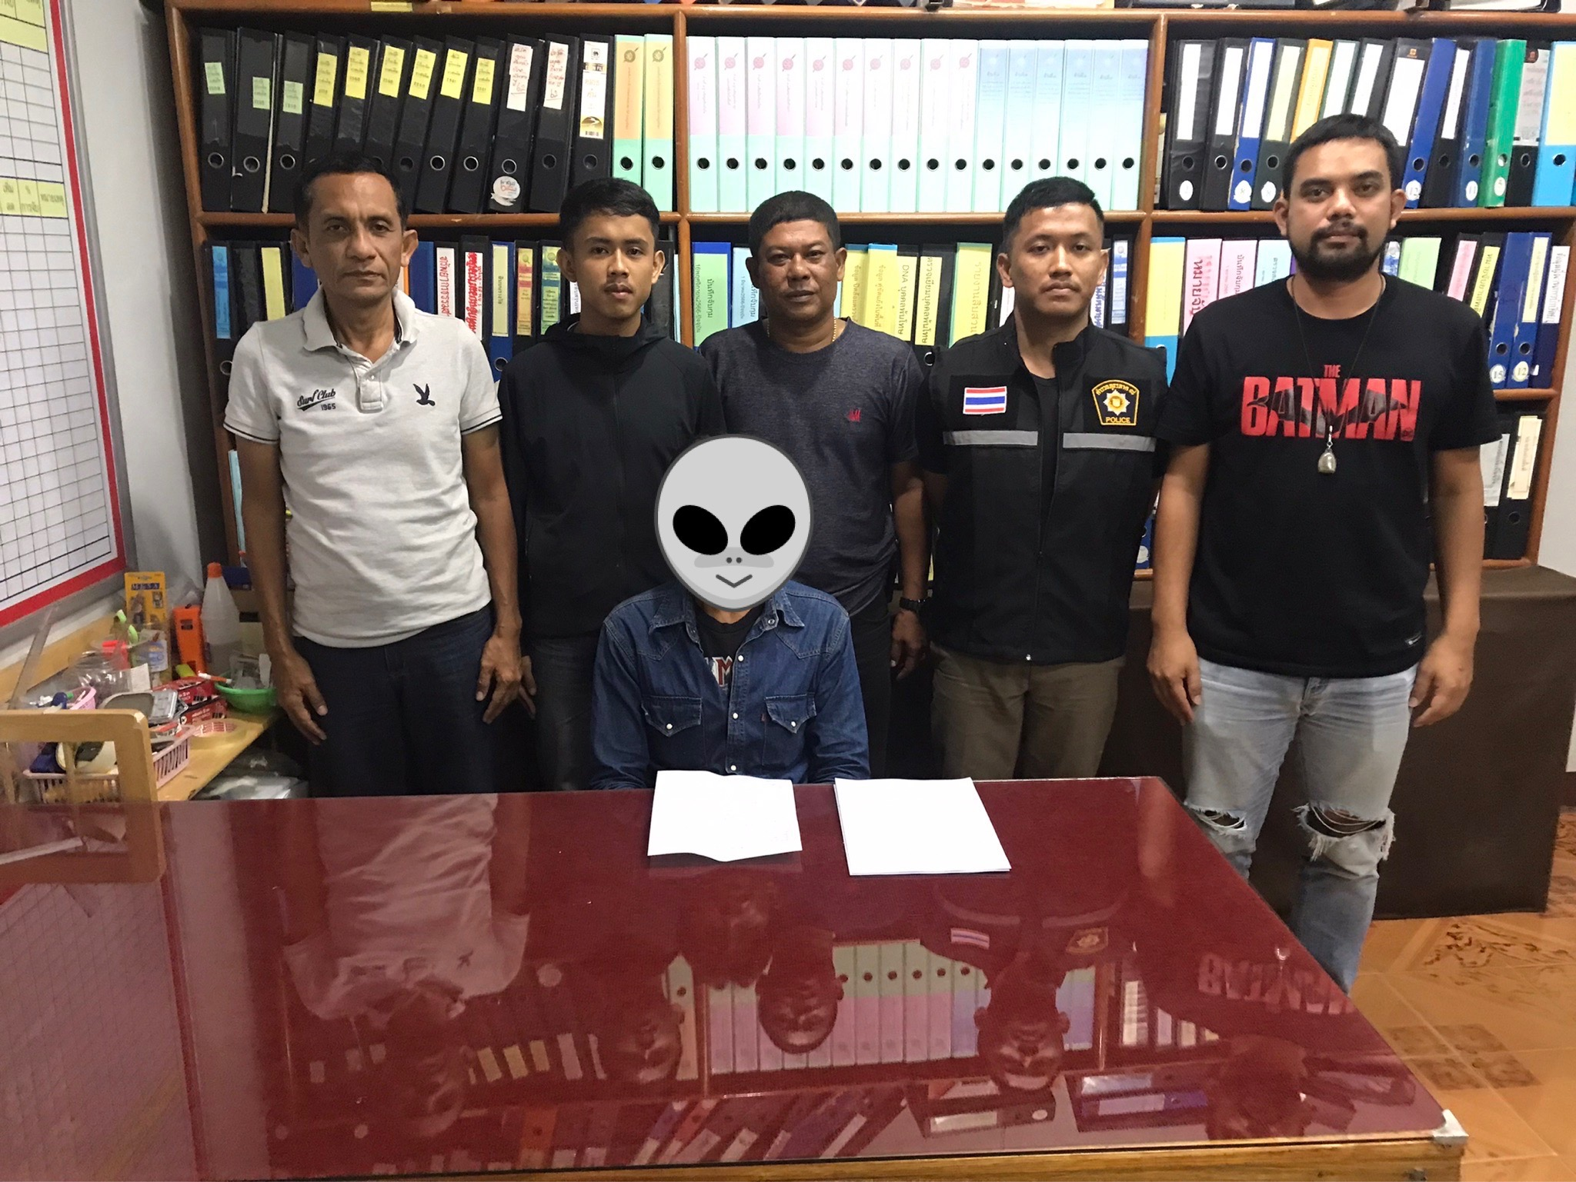

4 ธันวาคม 2566 ได้มีการจับกุมตัวผู้ต้องหา “พาอาวุธปืนติดตัวไปในเมือง หมู่บ้านหรือทางสาธารณะโดยไม่มีเหตุจำเป็น เร่งด่วนตามสมควรแก่พฤติการณ์” จำนวน 1 ราย สถานที่จับกุม ลานจอดรถท่าเรือ ซี ทรานเฟอร์รี่ ม.8 ต.ดอนสัก อ.ดอนสัก จว.สฎ จึงนำตัวพร้อมด้วยเอกสารที่เกี่ยวข้อง ส่ง พงส.สภ.เสวียด
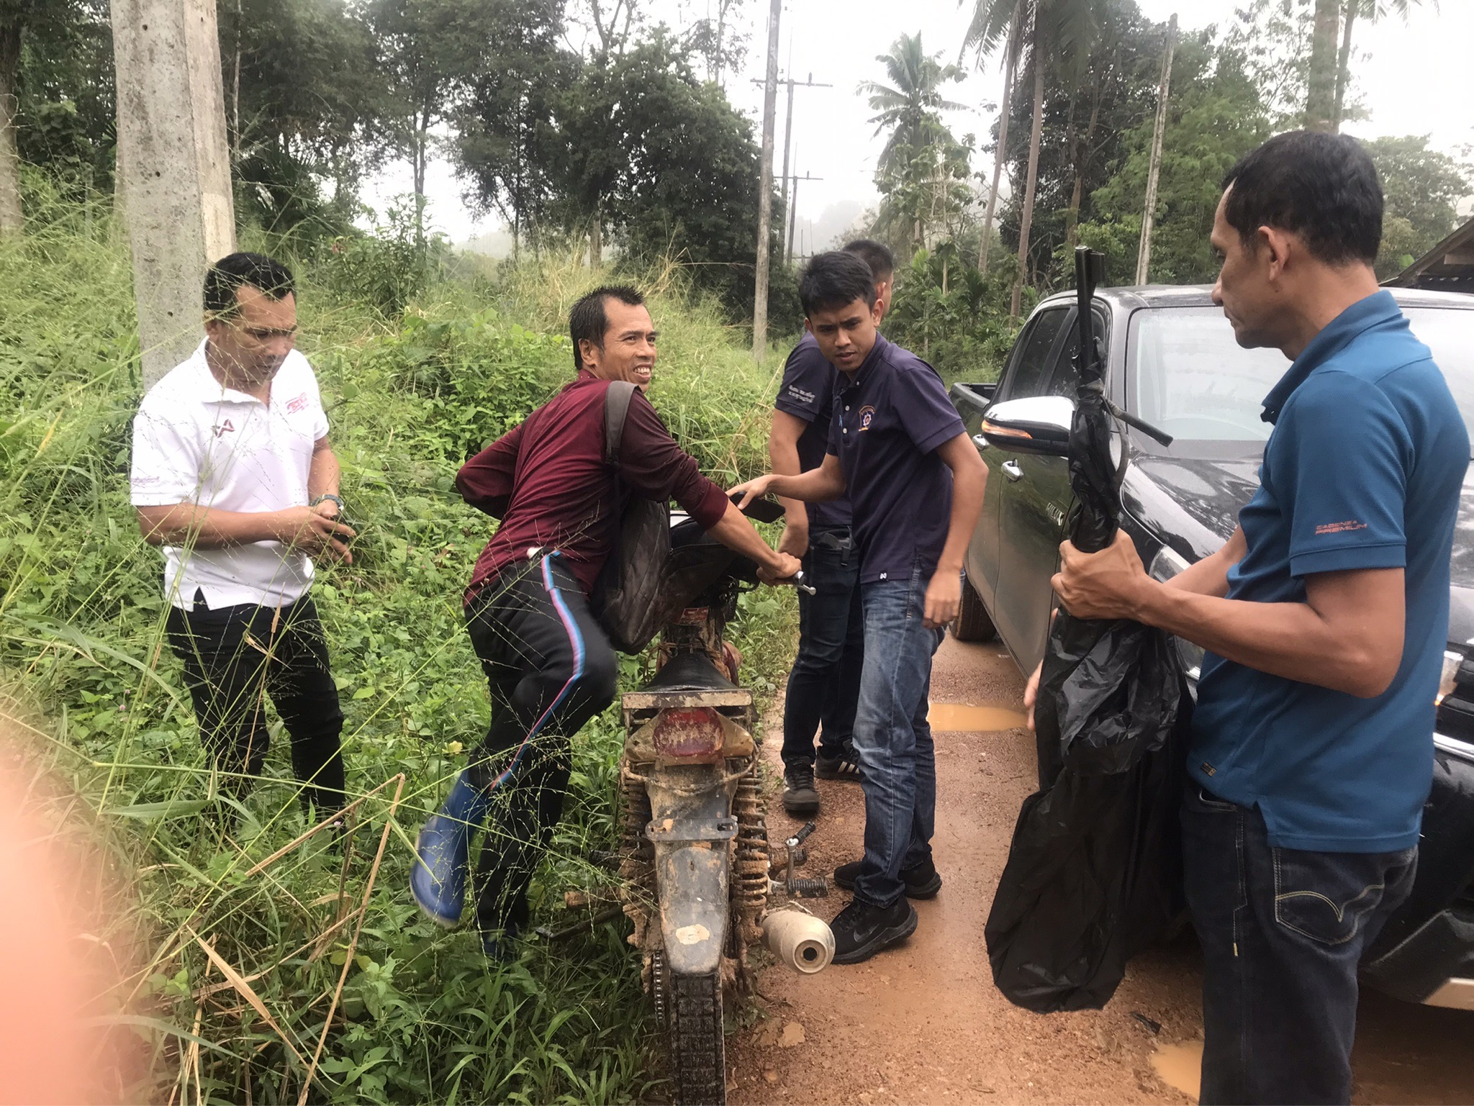

สถานีตำรวจภูธรเสวียด

รายงานการปฏิบัติราชการประจำเดือน

9 ธันวาคม 2566 ได้มีการจับกุมตัวผู้ต้องหา ข้อหา 1.มียาเสพติดให้โทษประเภท 1 (ไอซ์,ยาบ้าหรือเมทเอมเฟตามีน) ไว้ในครอบครองโดยผิดกฎหมาย 2.เสพยาเสพติดให้โทษประเภท 1 (เมทแอมเฟตามีน) โดยไม่ได้รับอนุญาต ของกลาง ยาเสพติดให้โทษประเภท 1 (ไอซ์) น้ำหนักรวมถุง 0.59 กรัม และยาบ้า จำนวน 1 เม็ด
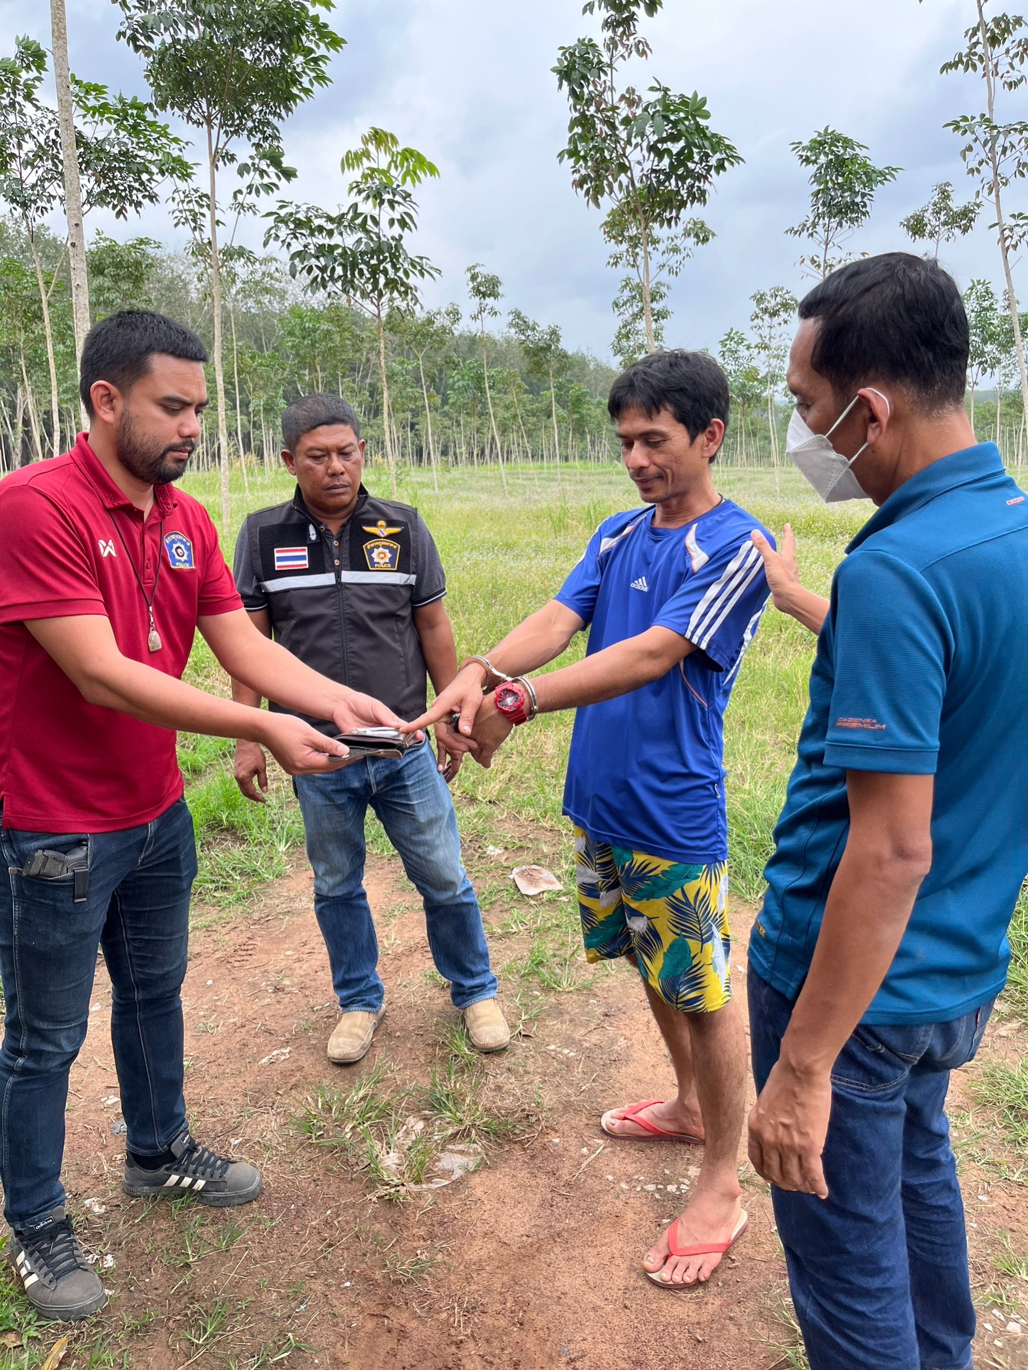

22 ธันวาคม 2566 ได้มีการจับกุมตัวผู้ต้องหา ข้อหา มีอาวุธปืนและเครื่องกระสุนปืนไว้ในครอบครองโดยไม่ได้รับอนุญาต ,พาอาวุธปืนติดตัวไปในเมือง หมู่บ้านหรือทางสาธารณะโดยไม่ได้รับอนุญาต โดยไม่มีเหตุจำเป็นและเร่งด่วนตามสมควรแก่พฤติการณ์ ของกลาง อาวุธปืนชนิดประดิษฐ์เอง(ปืนแก็ป) จำนวน 1 กระบอก ลูกตะกั่วในขวดแก้วจำนวน 106 เม็ด

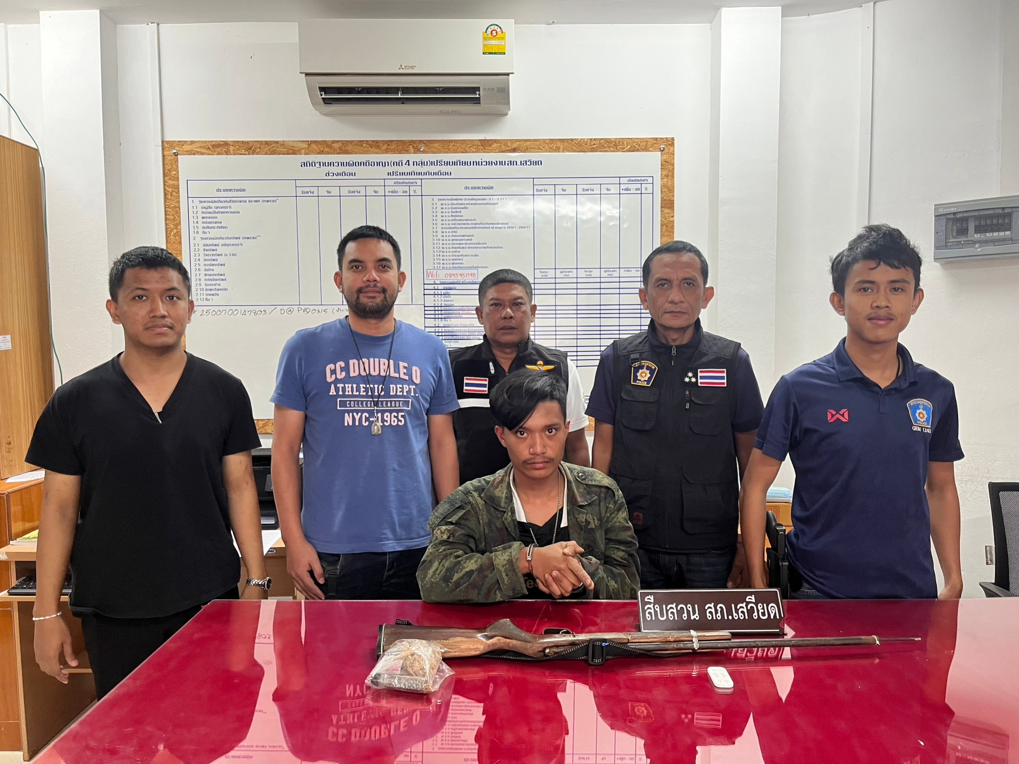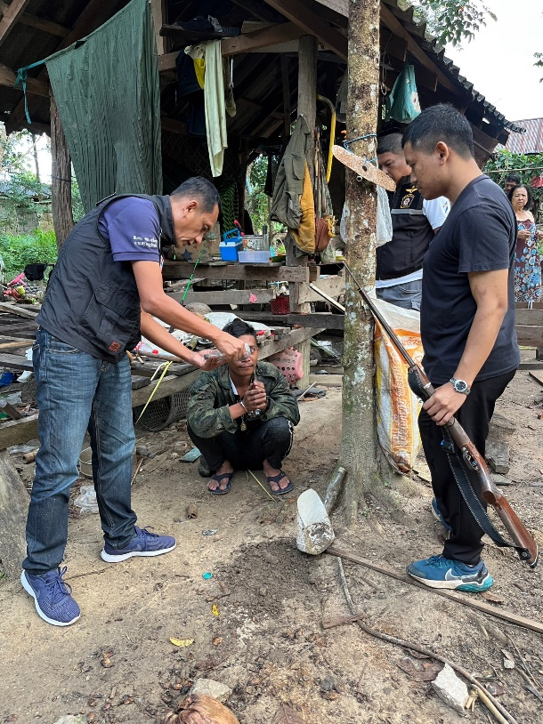

สถานีตำรวจภูธรเสวียด

รายงานการปฏิบัติราชการประจำเดือน

24 ธันวาคม 2566 ได้มีการจับกุมตัวผู้ต้องหา ข้อหา 1.มียาเสพติดให้โทษประเภท 1 (ยาบ้าหรือเมทเอมเฟตามีน) ไว้ในครอบครองโดยผิดกฎหมาย 2.มีอาวุธปืนและเครื่องกระสุนปืนโดยไม่ได้รับอนุญาต พาอาวุธปืนติดตัวไปในเมือง หมู่บ้านหรือทางสาธารณะโดยไม่ได้รับอนุญาต โดยไม่มีเหตุจำเป็นและเร่งด่วนตามสมควรแก่พฤติการณ์ ของกลาง 1.ยาเสพติดให้โทษประเภท 1 (ยาบ้า) ) ชนิดเม็ดกลมแบบสีส้มประทับอัษร WY บรรจุในถุงพลาสติกใสชนิดกด ปิดดึงเปิด ขนาด 4x6 ซ.ม. จำนวน 1 เม็ด 2.อาวุธปืนยาว เดี่ยวลูกซอง จำนวน 1 กระบอก 3.เครื่องกระสุนปืนขนาดเบอร์ 12 บรรจุในถุงพลาสติก จำนวน จำนวน 8 นัด
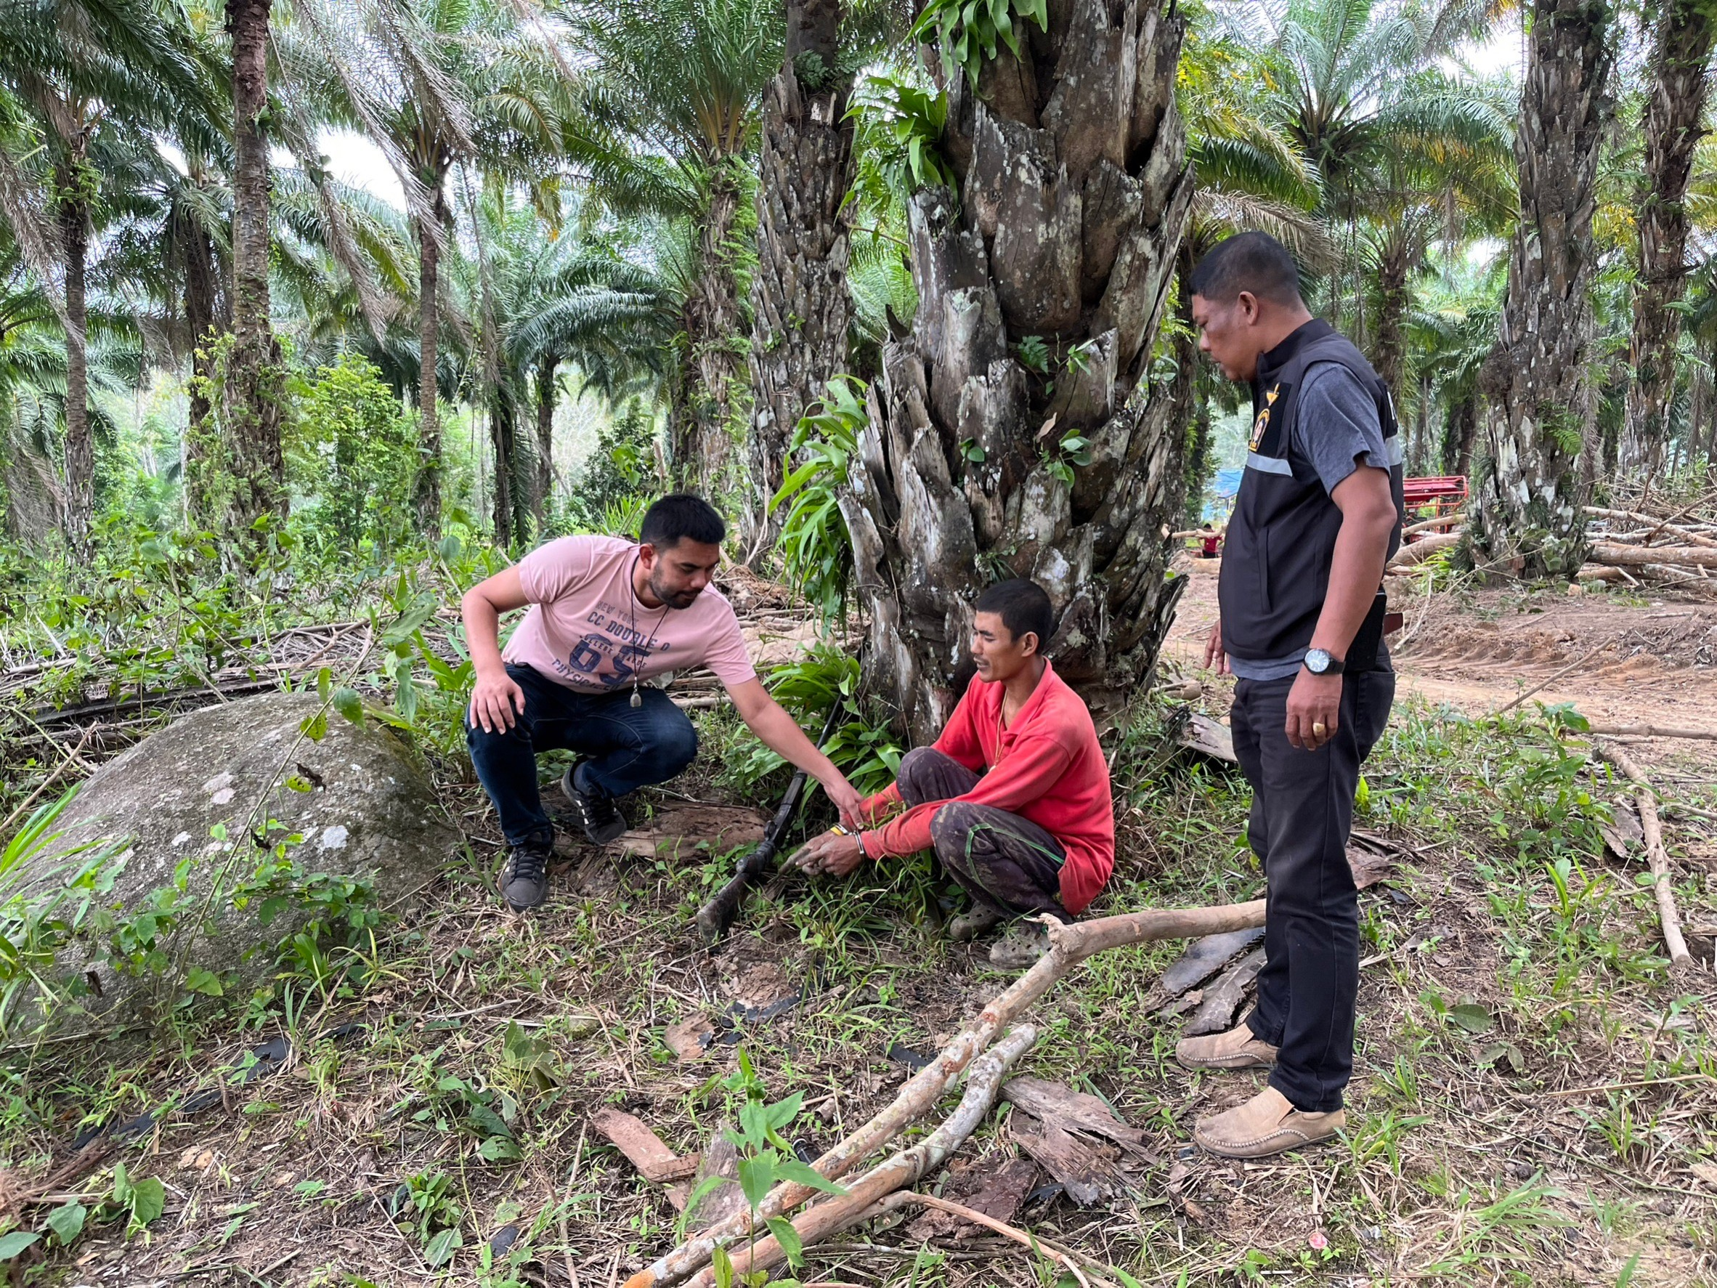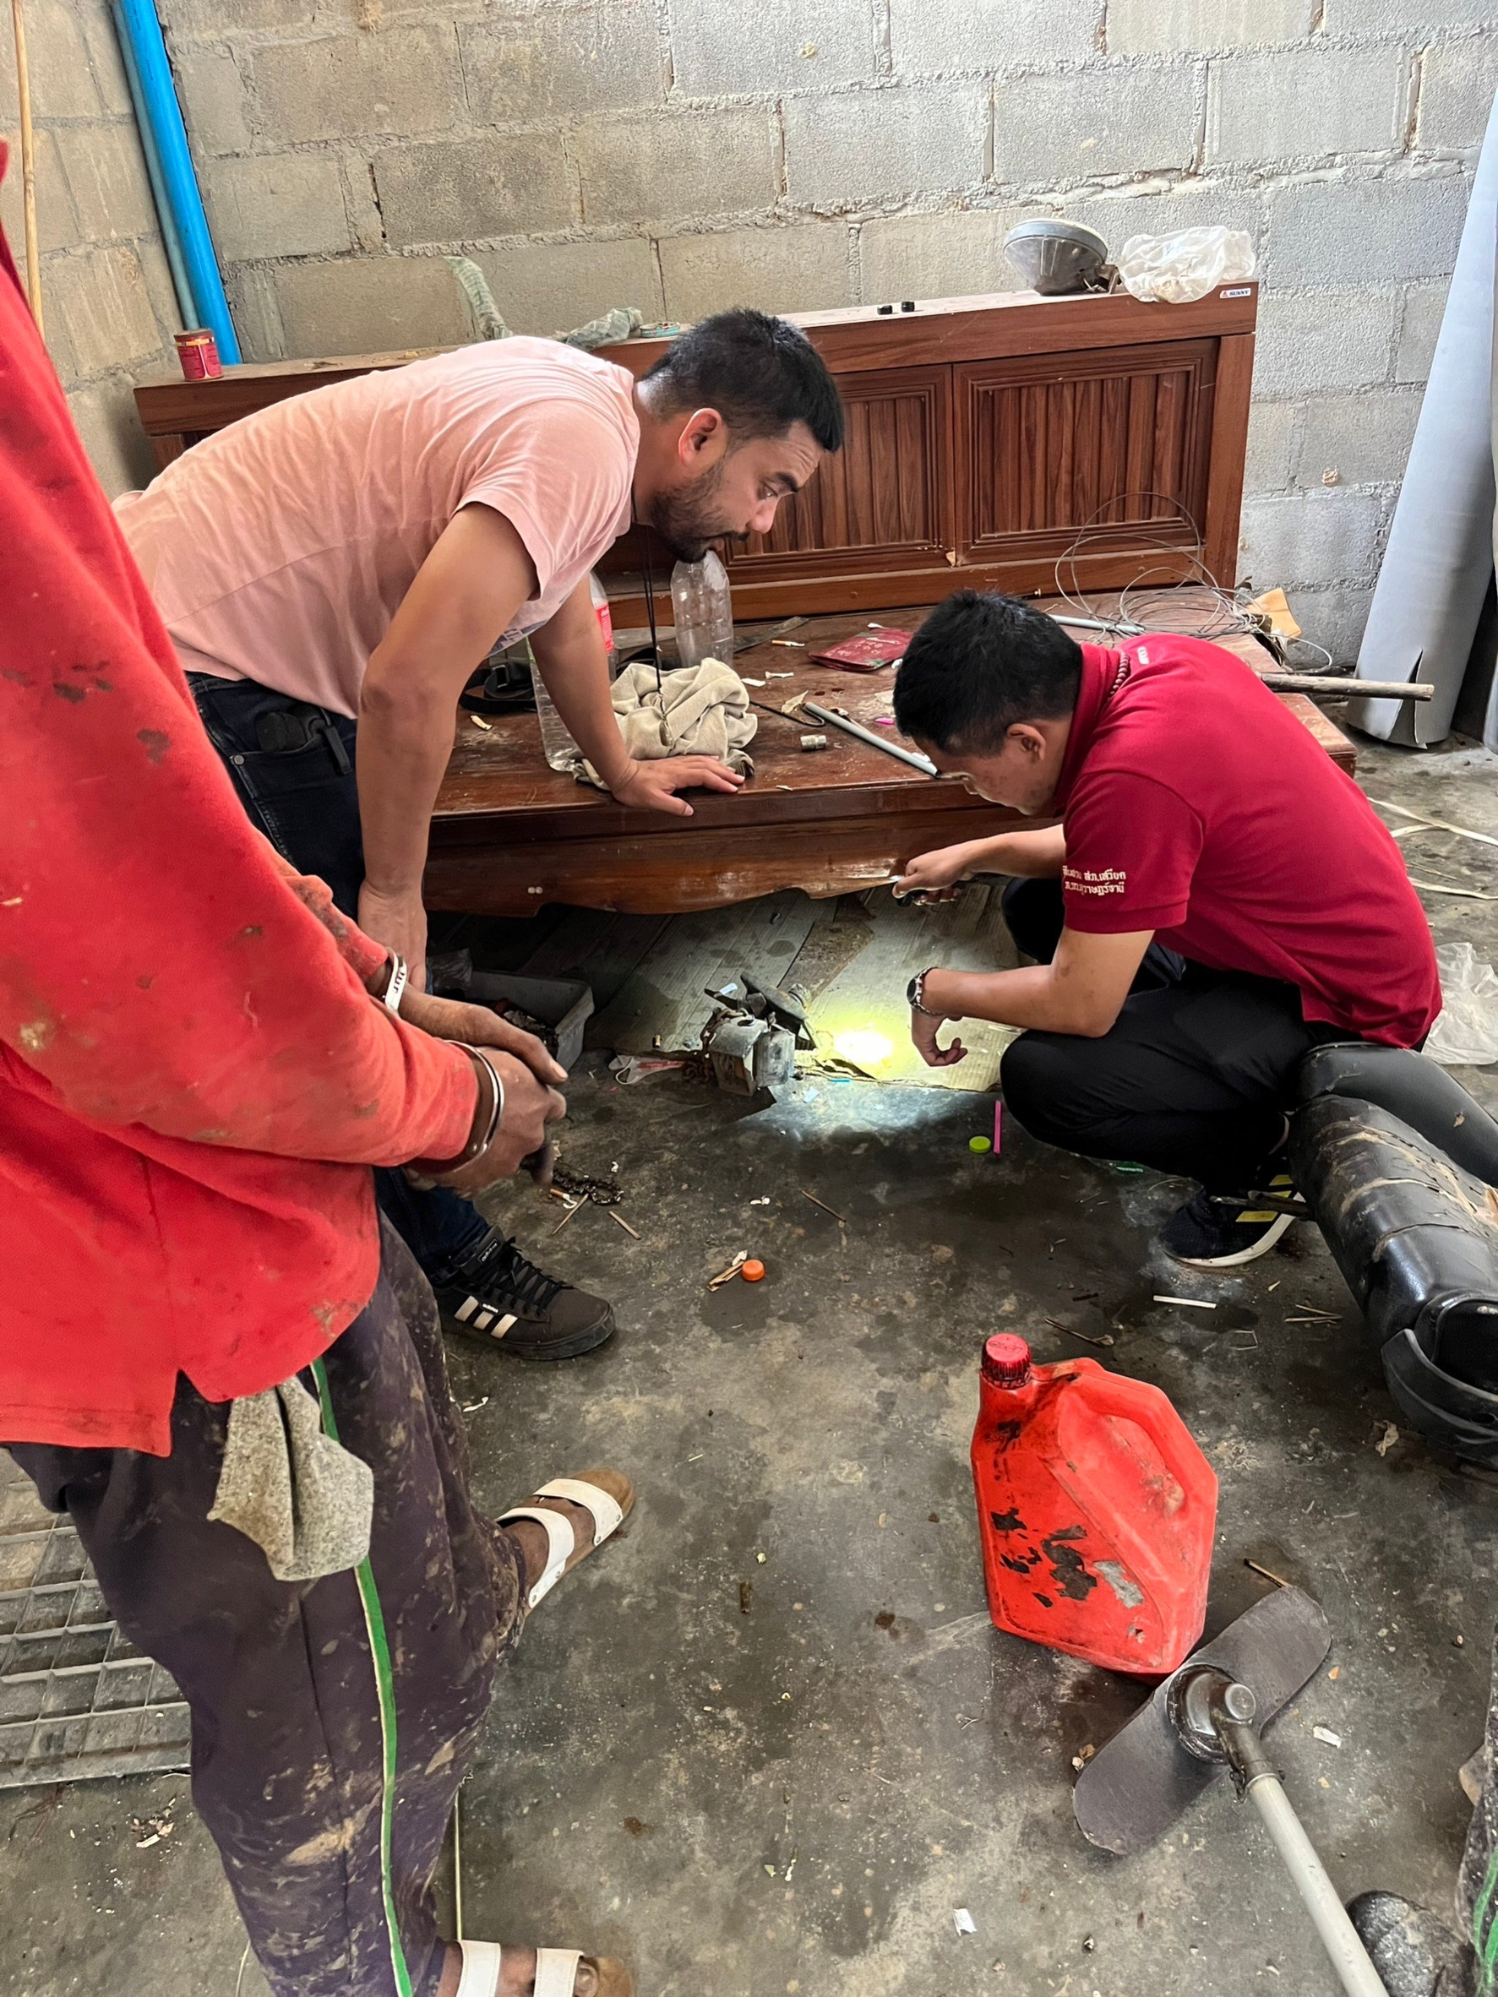

24 ธันวาคม 2566 ได้มีการจับกุมตัวผู้ต้องหา 1. ตามหมายจับศาลจังหวัดไชยา กระทำผิดฐานประมวลกฎหมายยาเสพติด (เมทแอมเฟตามีน) พรบ.จราจรทางบก พรบ.อาวุธปืนฯ จำเลยไม่ปฏิบัติตามเงื่อนไขคุมประพฤติตามคำพิพากษา

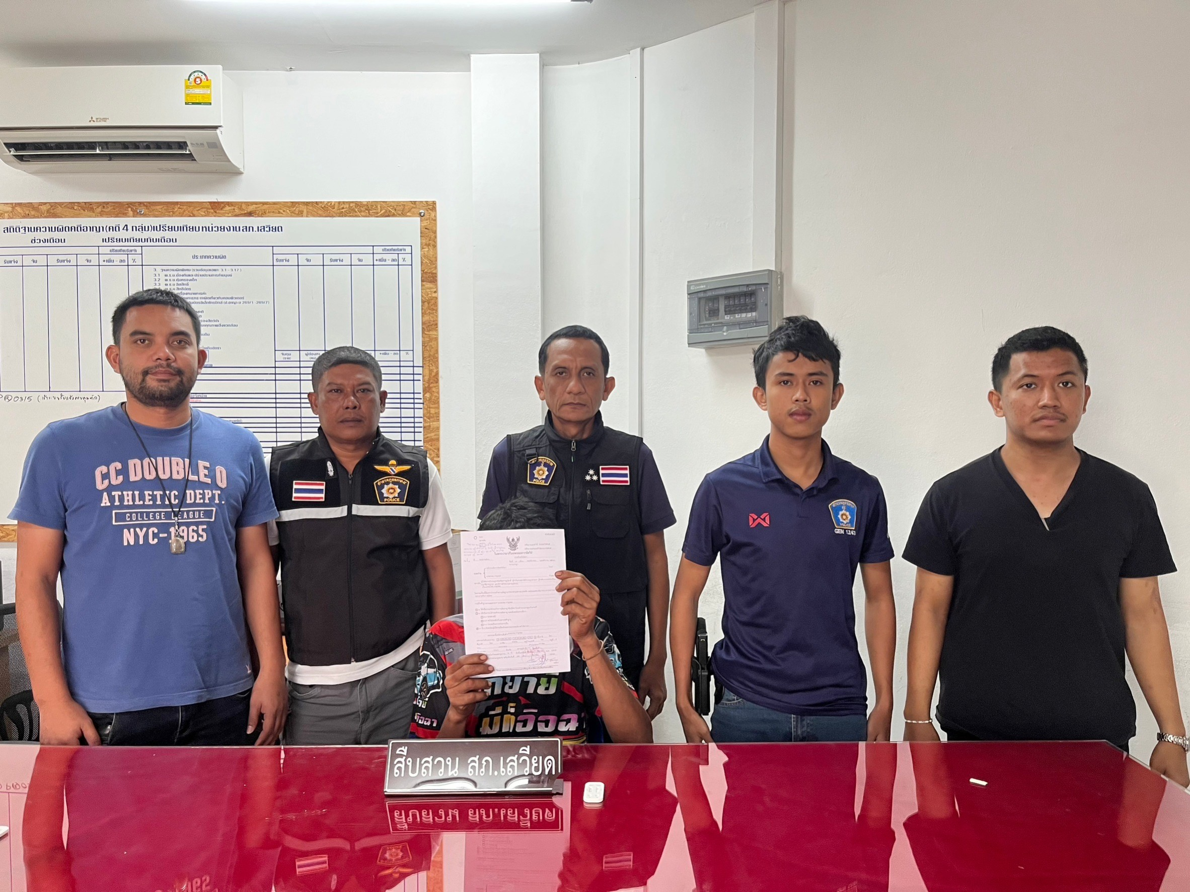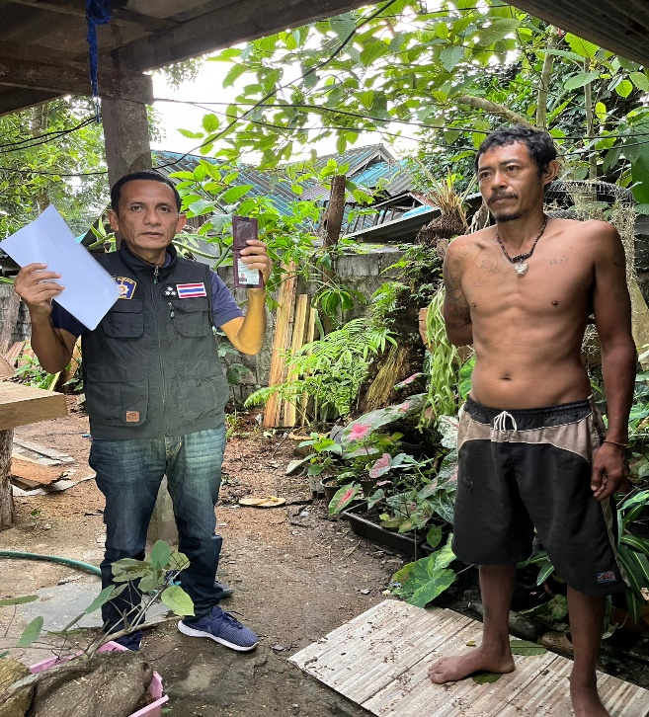
สถานีตำรวจภูธรเสวียด

